TÜBİTAK BİLGEM
ESYA API Sertifika Doğrulama Kullanım Kılavuzu

İçindekiler
1. Sözlük 3
2. GİRİŞ 3
3. SERTİFİKA DOĞRULAMA 4
3.1 Sertifikalar 4
3.2 Çevrimiçi Sertifika Durum Protokolü (ÇİSDUP) 5
3.3 SİL Dosyaları 5
3.4 X509 Sertifika ve SİL Doğrulama 5
3.4.1 Sertifika Zinciri Oluşturma 6
3.4.2 Sertifika Zinciri Doğrulama 6
4. ESYA SERTIFIKA DOĞRULAMA KÜTÜPHANESİ 8
4.1 Kontrolcüler 10
4.1.1 Yapısal Kontroller 10
4.1.2 Zincir İlişkisi Kontrolleri 10
4.1.3 İptal Kontrolleri 11
4.1.4 İsim Kontrolleri 11
4.1.5 Politika Kontrolleri 11
4.2 Bulucular 11
4.2.1 Güvenilir Sertifika Bulucular 12
4.2.2 Sertifika Bulucular 12
4.2.3 SİL Bulucular 12
4.2.4 OCSP Cevabı Bulucular 12
4.3 Eşleştiriciler 12
4.3.1 Sertifika Eşleştiriciler 13
4.3.2 SİL Eşleştiriciler 13
4.3.3 OCSP Cevabı Eşleştiriciler 13
4.3.4 Delta SİL Eşleştiriciler 13
4.3.5 Çapraz Sertifika Eşleştiriciler 13
4.4 Kaydediciler 13
4.5 Sertifika Doğrulama Politikası 14
4.5.1 Sertifika Doğrulama Politika Dosyasının Güvenliği 15
4.6 Sertifika-SİL Durum Bilgisi 15
4.7 Yerel Sertifika Deposu 16
4.7.1 Yerel Sertifika Dosyasının Güvenliği 16
5. KOD ÖRNEKLERİ 16
EK-A 18

Sözlük
PKI | Açık Anahtar Altyapısını (AAA) ifade eder. Kriptolojinin temel çalışma alanlarından biridir.
X.509 | Bir PKI sertifika ve SİL standardı (Bkz. RFC 5280)
ÇİSDUP | Çevrimiçi Sertifika Durum Protokolü (OCSP). Sertifika iptal durumunun çevrimiçi olarak sorgulanabilmesini sağlayan RFC 2560’ta tanımlı sorgulama protokolünü ifade eder.
SİL | Sertifika İptal Listesi (CRL)

GİRİŞ
Bu dökümanda Esya Sertifika Doğrulama API’sinin temel çalışma şekli ve kullanımı anlatılmaktadır. Konunun daha iyi anlaşılabilmesi amacıyla sertifika ve sertifika doğrulama konuları kısaca özetlenmektedir.

GEREKLER
ESYA Sertifika Doğrulama Kütüphanesinin kullanımı için sertifika deposu dosyasına, sertifika doğrulamanın nasıl yapılacağını tanımlayan politika dosyasına ve esya sertifika doğrulama kütüphanelerine ihtiyacınız vardır.
İndirdiğiniz paketle birlikte kullanmanız gereken sertifika deposu dosyası ve örnek bir politika dosyası paketin içinde gelecektir. Örnek politika dosyası OCSP'ye öncelik vererek sertifika doğrulamayı gerçekleştirmektedir. Eğer özel olarak yapmak istediğiniz bir kontrol yoksa verilen örnek politika dosyasını kullanabilirsiniz.
ESYA Sertifika Doğrulama kütüphanesinin kullanımı için SERTİFİKA DOĞRULAMA KÜTÜPHANESİ KULLANIMI bölümüne bakabilirsiniz. Sertifika deposunun nasıl kullanılacağı için Yerel Sertifika Deposu bölümüne ve politika dosyası için Sertifika Doğrulama Politikası bölümüne bakabilirsiniz.

SERTİFİKA DOĞRULAMA

Sertifikalar
Sertifikalar kısaca bir PKI anahtar çifti ile herhangi bir bilgiyi (kimlik bilgisi , yetki, rol vb.), kriptografik olarak ispatlanabilir ve inkar edilemez bir şekilde birbirine bağlayan veri yapılarıdır. Bu anahtar çifti ile veri imzalama, şifreleme, kimlik doğrulama gibi temel PKI işlemleri gerçekleştirilebilmektedir. Bir sertifikanın güvenilirliği seritifikanın güvenilir bir makam (yayıncı kuruluş) tarafından taklit edilemez bir şekilde imzalanmış olmasından kaynaklanmaktadır. Bu imza sertifikanın üzerinde yer almaktadır ve açık anahtar altyapısının doğası gereği istenildiğinde rahatlıkla doğrulanabilmektedir. Yayıncı kuruluşlar doğrudan güvenin kaynağı olabileceği gibi kendileri de bir başka güvenilir kaynaktan sertifika yayınlama sertifikası almış olabilirler. Birinci durumdaki kuruluşlara kök sertifika makamı(KSM) , ikinci durumdaki ara makamlara ise sertifika makamı(SM) denilmektedir. Kök sertifika makamları güveni kendisinden var olan ve kendi sertifikasını kendisi imzalayan son derece güvenilir olduğu düşünülen kuruluşlardır. Sertifika imzalama fonksiyonu olmayan diğer amaçlarla kullanılan sertifikalara kullanıcı sertifikası denilir. Bir kullanıcı sertifikası için o sertifikadan başlayan sertifika imzalama (sertifika yayınlama) ilişkisi ile oluşan ve kök sertifika makamına kadar giden sertifika listesine sertifika zinciri denilir. Bir kullanıcı sertifikasına güvenilebilmesi için herşeyden once bu sertifikanın güvenilen bir SM ya da KSM sertifikasında sonlanan bir sertifika zincirine sahip olması gerekir. Bir sertifikanın güvenilir olup olmadığının ve dolayısıyla kullanılmakta olduğu iş (imzalama, şifreleme, kimlik doğrulama vb.) için uygun olup olmadığının bütün yönleriyle kontrol edildiği işlemler bütünü sertifika doğrulama işlemi olarak isimlendirilmektedir.
Bütün dünyada farklı SM’lerin farklı amaçlarla yayınladığı sertifikaların ortak bir yapısı olması amacıyla bir takım standartlar tanımlanmıştır. X509 bu anlamda dünyaca kabül gören bir açık anahtar altyapısı (PKI) standardıdır. Bu standartta açık anahtar altyapısının en temel nesneleri olan , sertifikalar ve bu sertifikaların iptal durumlarının raporlandığı SİL’ler yapısal detaylarıyla tanımlanmıştır. X.509 standardına uyumlu sertifika ve SİL’lerin yapısı ve doğrulama adımları RFC 5280’de yer almaktadır.
Sertifika yayınlayan kuruluşlar sertifika oluşturmanın yanı sıra çeşitli sebeplerden ötürü yayınlamış olduğu sertifikaların geçerliliklerini iptal edebilirler. Bu durumda bu sertifikalar geçersiz başka bir ifade ile güvenilmez olurlar. Örneğin bir sertifikaya ilişkin kapalı anahtarın istenmeyen kişiler tarafından ele geçirilmesi sebebiyle sertifika sahibi kullanıcının yayıncı SM’ye bildirmesi sonucu SM tarafından bu sertifikanın iptali işlemi gerçekleştirilir. Kullanıcı sertifikalarının doğrulanmaya ihtiyaç duyulduğu yerlerde güvenli bir şekilde doğrulanabilmesi için bu sertifika iptal bilgilerinin güvenli ve kolay bir şekilde ulaşılabilir olması gerekmektedir. Bu işlem için iki yöntem kullanılmaktadır. Sertifikaların iptal durumlarının çevrimiçi yollarla gerçek zamanlı olarak sorgulandığı Çevrimiçi Sertifika Durum Protokolü ve
Iptal edilmiş sertifikaların iptal bilgilerinin bir veri yapısı oluşturularak dosya tabanlı olarak yayınlandığı SİL’ler. Bu iki yöntem de yine bütün dünyada aynı şekilde uygulanması ve uyumluluk amacıyla belirli standartlar çerçevesinde gerçekleştirilir.

Çevrimiçi Sertifika Durum Protokolü (ÇİSDUP)
RFC 2560’da tanımlı protokole uygun olarak bir veya daha fazla sertifikanın iptal durumunun bir sunucu vasıtasıyla çevrimiçi olarak sorgulanması yöntemidir. İngilizce kısaltmasıyla (OCSP) daha yaygın bilinen bu yöntemde temel olarak bir OCSP sorgusuna karşın sununun cevap olarak gönderdiği bir OCSP cevabı söz konusudur. Bu cevapta sertifikanın geçerlilik durumu yeralmaktadır. Bu sorgu geçerlilik süresi dolmuş sertifikalar için yapılamaz. Protokolün detayları ilgili RFC’de yer almaktadır.

SİL Dosyaları
Yine X509 standardında sertifika iptal bilgilerinin listelendiği SİL dosyalarının yapısal özellikleri detaylı olarak tanımlanmıştır. SİL dosyaları temel olarak iptal edilmiş sertifikaların listesi ve bu listenin SM tarafından ya da SM tarafından yetkilendirilmiş başka bir makam tarafından oluşturulmuş imzasından oluşur. Bu listede geçerlilik süresi dolmuş sertifikalar bulunma. Bir sertifikanın iptal durumu kontrol edilirken bir SİL’e başvurulduğnda öncelikle bu SİL’in de X509’a uygunluğu ve geçerliliği control edilmelidir. SİL için yapılması gereken bu controller bütününe de SİL doğrulama denilir. SİL dosyalarının yapısal detayları RFX 5280’de yer almaktadır.

X509 Sertifika ve SİL Doğrulama
Sertifika ve SİL doğrulama işlemi sertifikanın ya da SİL’in güvenilir bir yetkili makam sertifikasına kadar uzanan sertifika zincirinin oluşturulması (path building ) ve bu zincir üzerindeki bütün sertifikaların ve zincir ilişkisinin doğrulanmasından oluşan (path validation) iki alt kısımda incelenebilir.
Zincir doğrulama işlemi de zincir üzerindeki sertifikaların doğrulanması (yapısal doğrulama) ve zincir ilişkisinin doğrulanması (zincir doğrulama) şeklinde iki temel bölümden oluşur. Yapısal doğrulamada sertifika veya SİL’in X509’da belirtilen yapısal özellikleri karşılayıp karşılamadığına bakılır. Başka bir ifadeyle Sertifika veya SİL’in üzerinde yer alan bilgilerin standarda uygunluğu ve standarda gore geçerliliği kontrol edilir. Örneğin sertifikada seri numarası alanının olup olmadığına ve bu alanın pozitif bir sayı olduğuna bakılır. Ya da bir sertifikanın üzerinde yazan geçerlilik başlangıç ve bitiş tarihlerinin doğrulama zamanını kapsayıp kapsamadığı yapısal bir doğrulama adımıdır.
Esya Sertifika Doğrulama Kütüphanesi yapısal doğrulama kapsamında RFC 5280’de tanımlı bütün yapısal özellikleri kontrol eder. Zincir oluşturma algoritması olarak RFC 4158‘de tanımlı zincir oluşturma algoritmasını ve zincir doğrulama algoritması olarak yine RFC 5280’de tanımlanmış zincir doğrulama algoritmasını gerçekler. Bölüm 3.4.1 ve Bölüm 3.4.2’de zincir doğrulama ve zincir oluşturmanın nasıl gerçekleştiği kısaca özetlenecektir.

Sertifika Zinciri Oluşturma
Zincir oluşturma algoritması RFC 4158’de detaylı bir şekilde anlatılmaktadır. Algoritma bir başlangıç sertifikasından başlayarak güvenilir bir kök sertifikaya ulaşıncaya kadar adım adım ilerleyerek bir sertifika zinciri oluşturur. Örneğin Şekil-1’deki gibi kurgulanmış bir sertifika ağacı olduğunu düşünelim.
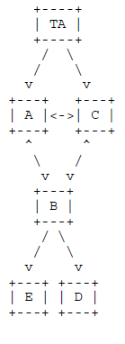
Şekil 1 Örnek Sertifika Ağacı

Sertifika ağacında TA ile gösterilen sertifika güvenilir bir SM ya da KSM sertifikasını temsil etmektedir. Bu durumda E sertifikasının E’den başlayarak B , A veya C’den geçerek TA da biten bir sertifika zinciri oluşturulur.
Sertifika zinciri: E → B → A → TA

Sertifika Zinciri Doğrulama
Bir sertifika zinciri oluşturulduktan sonra bu zincirin doğrulanması gerekmektedir. Şekil 2’de zincir doğrulama algoritmasının akış diyagramı görülmektedir.
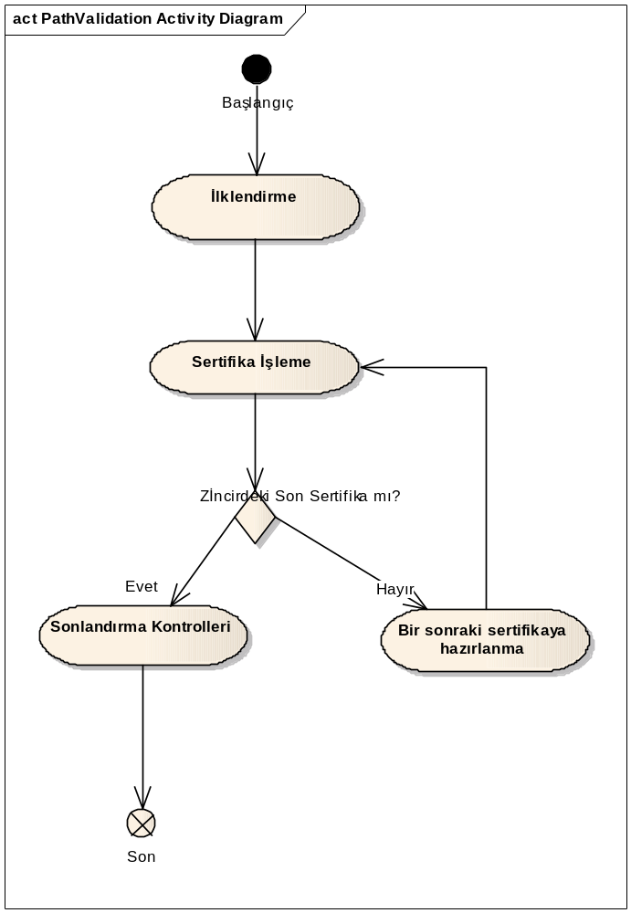
Şekil 2 Zincir Doğrulama Aktivite Diyagramı

Şekil 2 ‘de yer alan Sertifika İşleme ve Sonlandırma Kontrolleri işlemlerinin detayları RFC 5280’de verilmekte olup kısaca bir takım yapısal ve kriptografik kontrollerden oluştuğu söylenebilir.
SİL doğrulama işlemi sertifika doğrulama işlemi ile hemen hemen aynıdır. Burada tek fark sertifika doğrulamada oluşturulan zincirin ilk elemanı bir kullanıcı sertifikası iken SİL doğrulamada oluşturulan zincirin ilk elemanı bir SİL olmasıdır. Ve tabii ki SİL’In yapısal doğrulamasında sertifika yerine SİL’in yapısal özellikleri doğrulanmaktadır. Bunun dışında temel akış sertifika doğrulama ile aynıdır.

ESYA SERTIFIKA DOĞRULAMA KÜTÜPHANESİ
Esya Sertifika Doğrulama API’si Bölüm 3.4.1 ‘de yer alan zincir oluşturma ve Bölüm 3.4.2’de açıklanan zincir doğrulama algoritmalarını kullanır. Özetle bir sertifika ya da SİL doğrulama isteğinde bulunulduğunda , önce güvenilir bir kök sertifikada sonlanan bir sertifika zinciri oluşturulur ve bu zincir doğrulanmaya çalışılır. Geçerli bir zincir bulununcaya kadar bu işlem tekrarlanır.
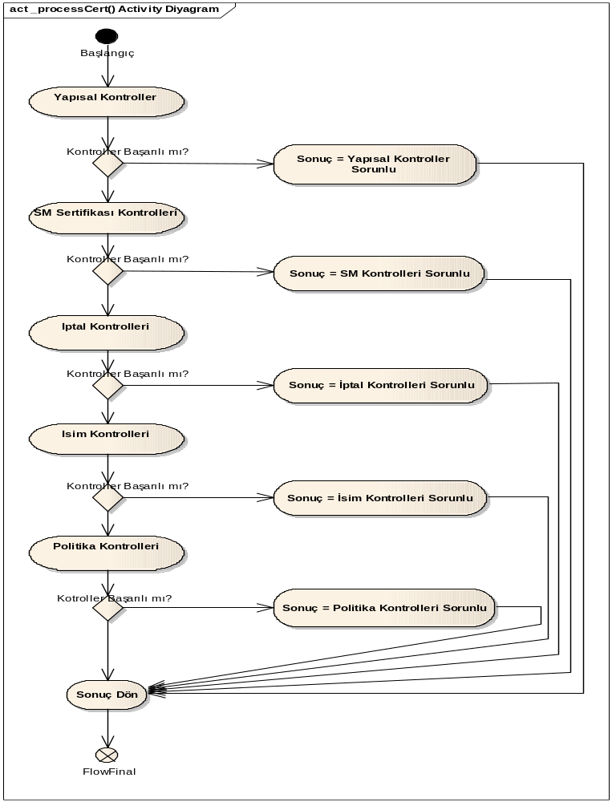
Şekil 3 Esya Sertifika Doğrulama API - Sertifika İşleme Aktivite Diyagramı
Esya Sertifika Doğrulama API’si zincir doğrulama sırasında gerçekleştirilen yapısal doğrulama ve zincir ilişkisinin doğrulanması ile ilgili kontrolleri Şekil 2 teki diyagramda yer alan Sertifika İşleme adımında gerçekleştirir. Sertifika İşleme adımının detayları Şekil 3’te görüntülenmektedir.
Bu aktivite gruplara ayrılmış bir takım kontrol işlemlerinden oluşur ve bu kontrol işlemleri bir sertifika doğrulama politika dosyasında çalışma zamanında yapılandırılabilir. Bu politika dosyasının yapısı Bölüm 4.4’te yer almaktadır. Bu kontrol işlemleri atomik olarak ayrı ayrı tanımlanmış ve her bir atomik kontrol için bir kontrolcü (Checker) sınıf tanımlanmıştır. Kontrolcü sınıflarının kontrol işlemlerini yaparken ihtiyaç duyduğu sertifika , SİL, OCSP cevabı gibi kaynakları çeşitli yollarla ve çeşitli yerlerden bulmak için bulucu (Finder) sınıfları tanımlanmıştır. Bulucuların bulduğu kaynakların doğru kaynaklar olup olmadığının test edilmesi gerekmektedir ve bu amaçla eşleştirici (Matcher) sınıfları oluşturulmuştur. Esya Sertifika Doğrulama Kütüphanesi hangi kontrollerin yapılacağını yani hangi kontrolcü sınıflarının kullanılacağını, ihtiyaç duyulan kaynaklar için nerelere bakılacağını yani hangi bulucu sınıflarının kullanılacağını ve bulunan kaynakların nasıl eşleştirileceğini yani hangi eşleştirici sınıflarının kullanılacağını belirlemek amacıyla çalışma zamanında işlemek üzere doğrulama politikası dosyasını kullanır. Doğrulama işleminin öncesinde bu politika dosyası okunarak gerekli kontrolcü, bulucu, ve eşleştirici alt sınıfları oluşturulur.

Kontrolcüler
Sertifika ve SİL’lerin yapısal özelliklerinin ve sertifika zincir ilişkisinin standartlara uygunluğunu kontrol eden sınıflardır. Bu sınıfların detayları bu dökümanın kapsamı dışındadır. Bu kontrolcülerin hangilerinin çalışacağı doğrulama politika dosyası aracılığıyla belirlenir. Sertifika doğrulama işleminde gerçekleştirilen RFC 5280’de tanımlanan kontröller temel olarak şunlardır;

Yapısal Kontroller
Yapısal kontroller sertifikanın ve SİL’in üzerindeki bilgilerin içerik ve biçimsel olarak geçerliliğinin kontrollerini kapsar. Temel olarak aşağıdaki gibi listelenebilir
- Seri Numarası Kontrolü : Sertifika üzerindeki seri numarasının pozitif bir tamsayı olduğunun kontrolü.
- Sertifika Geçerlilik Tarihi Kontrolü : Sertifika üzerindeki geçerlilik tarihleri doğrulama zamanını kapsadığının kontrolü.
- Versiyon Kontrolü : Sertifika üzerindeki versiyon bilgisinin geçerliliğinin kontrolü.
- Eklenti Kontrolü : Sertifika üzerindeki eklentilerin geçerliliğinin kontrolü.
- İmza Algoritması Kontrolü : Sertifika üzerinde yazan imza algoritmasının imzalanmış imza algoritması bilgisiyle aynı olması kontrolü.

Zincir İlişkisi Kontrolleri
Zincir İlişkisi kontrolleri, sertifika veya SİL ile bu seritifika veya SİL’i yayınlayan yetkili makam sertifikası arasındaki ilişkiyi inceleyen kontrolleri içerir.
- İsim Kontrolü: Sertifika veya SİL üzerindeki yayıncı(issuer) alanı ile yayıncı sertifikası üzerindeki özne(subject) alanının aynı olduğunun kontrolü.
- İmza Kontrolü : Sertifika veya SİL üzerindeki imzanın yayınlayan sertifikasındaki açık anahtar ile kriptografik olarak doğrulanması.
- Temel Kısıtlar Kontrolü : Yayıncı sertifikası üzerinde Temel Kısıtlar (Basic Constraints) eklentisinin bulunduğu ve bu eklentideki yayıncı işaretçisinin RFC 5280’de belirtildiği şekilde yeraldığı kontrolü.
- Anahtar Tanımlayıcısı Kontrolü : Sertifika veya SİL üzerindeki yetkili anahtar tanımlayıcısı (Authorithy Key Identifier) eklentisindeki değer ile yayıncı sertifikasındaki anahtar tanımlayıcısı değerinin uyuşması kontrolü.
- Yol Uzunluğu Kontrolü: Sertifika zincirinin uzunluğunun yayıncı sertifikasındaki yol uzunluğu eklentisinde yer alan değerden uzun olmaması kontrolü.
- Anahtar Kullanımı Kontrolü: Yayıncı sertifikasındaki anahtar kullanımı (Key Usage) eklentisinde sertifika imzalama özelliğinin bulunması kontrolü.

İptal Kontrolleri
Sertifikanın iptal durumu kontrollerini içerir.
- SİL’den İptal Durumu Kontrolü : Sertifikaya ilişkin SİL’den sertifikanın iptal durumunun kontrolü.
- OCSP’den İptal Durumu Kontrolü : Sertifikaya ilişkin OCSP cevabından sertifikanın iptal durumunun kontrolü.

İsim Kontrolleri
Sertifika’daki özne bilgisi yayıncı sertifikasında yer alan isim kısıtlamaları eklentisinde tanımlı bir takım kurallara göre değerler alabilir. Bu detaylar RFC 5280’de belirtilmiştir ve isim kontrolleri kapsamında bu kurallara uyulup uyulmadığı kontrol edilmektedir.

Politika Kontrolleri
Sertifika’daki politika bilgileri eklentisinde yer alan politika bilgileri yayıncı sertifikasındaki isim kısıtlamaları eklentisinde tanımlı bir takım kurallara göre değerler alabilir. Bu detaylar RFC 5280’de belirtilmiştir ve politika kontrolleri kapsamında bu kurallara uyulup uyulmadığı kontrol edilmektedir.

Esya Sertifika Doğrulama API’sinde tanımlı ve politika dosyasında kullanılabilecek tüm kontrolcülerin listesi EK-A’daki Table 1’de yer almaktadır.

Bulucular
Kontrolcü sınıflar çalışırlarken bir takım dış verilere ihtiyaç duyabilirler. Bu bir SİL bilgisi , bir OCSP sorgusu , ya da bir SM sertifikası olabilir. Yine zincir oluşturma sırasında SM sertifikalarının çeşitli yerlerden (http adresi, yerel seritifika deposu vb.) bulunması gerekebilir. Genel olarak sertifika doğrulama sırasında dışarıdan bulunması gereken sertifika , SİL, OCSP Cevabı verilerini bulma işlemini bulucu sınıflar gerçekleştirir. Bir sertifika , SİL ya da OCSP cevabı bulunurken politika dosyasında tanımlı Bulucular sırayla çalıştırılır ve aranılan veri bulunduğunda bulma işlemi sonlandırılır. Bu nedenle bulucuların uygun bir sırayla politika dosyasına yerleştirilmiş olması performans açısından oldukça önemlidir. Örneğin yerel depodan sertifika bulucunun uzak kaynaklardan(LDAP,HTTP vb.) sertifika bulculardan önce yerleştirilmesi sertifika arama işlemlerinin sertifika yerel depoda varsa uzak kaynaklara başvurulmadan sonuçlanmasını sağlar ve bu da ciddi performans kazanımları getirir. Sertifika Doğrulama politikası aracılığıyla hangi bulucuların hangi sırayla çalıştırılacakları bilgisi tanımlanmaktadır.
Esya Sertifika Doğrulama Kütüphanesinde tanımlı bulucular şu şekilde gruplanabilir.

Güvenilir Sertifika Bulucular
Doğrulama kütüphanesinin güvenilir olarak tanıdığı SM sertifikalarını bulan sınıflardır.

Sertifika Bulucular
SM sertifikası bulmaktan sorumlu sınıflardır.Bu bulucular sertifikanın üzerinde yer alan Yetkili Erişim Noktası (AIA) eklentisine bakarak SM sertifikası bulan sınıflar olabileceği gibi bir http adresinden bir LDAP adresinden ya da dosya sistemindeki bir adresten ya da yerel sertifika deposundan sertifika bulan sınıflar olabilir.

SİL Bulucular
SİL bulmaktan sorumlu sınıflardır. Sertifika üzerinde yazan Sil Dağıtım Noktaları (CDP) eklentisine bakarak SİL bulan sınıflar olabileceği gibi bir http adresinden bir LDAP adresinden ya da dosya sistemindeki bir adresten ya da yerel sertifika deposundan SİL bulan sınıflar olabilir.

OCSP Cevabı Bulucular
OCSP cevabı bulmaktan sorumlu sınıflardır. Sertifika üzerinde yazan Yetkili Erişim Noktası (AIA) bakarak OCSP cevabı bulan sınıflar olabileceği gibi bir http adresinden bir LDAP adresinden ya da dosya sistemindeki bir adresten ya da yerel sertifika deposundan OCSP cevabı bulan sınıflar olabilir.

Esya Sertifika Doğrulama API’sinde tanımlı ve politika dosyasında kullanılabilecek tüm bulucuların listesi EK-A’daki Table 3’te yer almaktadır.

Eşleştiriciler
Bulunan sertifika, SİL ya da OCSP cevabı bilgilerinin gerçekten aranılan veriler olup olmadığını anlamak için gerekli eşleştirmeden sorumlu sınıflardır.Bu eşleştirme kuralları RFC 5280’de yer almaktadır.
Esya Sertifika Doğrulama Kütüphanesinde tanımlı bulucular şu şekilde gruplanabilir.

Sertifika Eşleştiriciler
Sertifika ile yayıncı sertifikasını eşleştiren sınıflardır. Örneğin RFC 5280’de bir X.509 sertifikası üzerinde yazan issuer alanı ile yayıncı sertifikası üzerinde yer alan subject alanı aynı olmalıdır şeklinde bir ifade yer alır. Esya Sertifika Doğrulama ifadesinde bu eşleştirme işini gerçekleştiren eşleştirici (IssuerSubjectMatcher) sınıfı vardır. Eşleştiricilerin eşleştiremediği sertifikalar yayıncı sertifikası olarak sertifika zincirine eklenmezler.

SİL Eşleştiriciler
Sertifika ile SİL’i ya da SİL ile SİL yayınlayan sertifikayı eşleştiren sınıflardır. Örneğin RFC 5280’de , dolaylı SİL (indirect crl) kullanılmıyorsa, bir SİL üzerinde yazan issuer alanı ile yayıncı sertifikası üzerinde yer alan subject alanı aynı olmalıdır şeklinde bir ifade yer alır. Bir SİL’in yayıncı sertifikası olarak bir sertifikanın bulunması için bu ifadenin doğruluğu kontrol edilir. Bu kontrol işlemi için bir eşleştirici (CRLIssuerMatcher) tanımlıdır.

OCSP Cevabı Eşleştiriciler
Sertifika ile OCSP cevabını eşleştiren sınıflardır. Çalışma şekilleri sertifika ve SİL eşleştiriciler gibidir

Delta SİL Eşleştiriciler
SİL ile Delta-SİL’i eşleştiren sınıflardır. Çalışma şekilleri sertifika ve SİL eşleştiriciler gibidir

Çapraz Sertifika Eşleştiriciler
SM Sertifikası ile çapraz SM sertifikasını eşleştiren sınıflardır. Çalışma şekilleri sertifika ve SİL eşleştiriciler gibidir

Esya Sertifika Doğrulama API’sinde tanımlı ve politika dosyasında kullanılabilecek tüm eşleştiricilerin listesi EK-A’daki Table 2’de yer almaktadır.

Kaydediciler
Esya Sertifika Doğrulama API’si doğrulama sırasında bulduğu sertifika ve SİL’leri yerel depoya kaydeder. Bu işlemi kaydediciler (Saver) gerçekleştirir ve yine politika dosyası aracılığıyla hangi kaydedicilerin çalışacağı tanımlanabilir. Örneğin istenildiği kadar kaydedici tanımlanarak doğrulama sırasında bulunan ve doğrulanan bütün sertifikalar istenilen yerlere kaydedilirler.
Esya Sertifika Doğrulama API’sinde tanımlı ve politika dosyasında kullanılabilecek tüm kaydedicilerin listesi EK-A’daki Table 4’te yer almaktadır.

Sertifika Doğrulama Politikası
Sertifika doğrulama işlemi bir çok kontrol işleminin arka arkaya yapılmasından oluşan bir süreçtir. Bu kontrol işlemlerinin hangilerinin yapılıp hangilerinin yapılmayacağını ve bu kontroller sırasında kullanılan bir takım parametrelerin çalışma zamanında belirlenebilmesi için XML formatında bir doğrulama politikası dosyası kullanılmaktadır. Şekil 4’te örnek bir doğrulama politikası dosyasından bir bölüm görüntülenmektedir. Bu XML dosyasında yer alan her bir “class” elemanı bir sınıfı temsil eder ve bu sınıflar doğrulamada kullanılacak kontrol ,bulma ve eşleştirme sınıflarıdır. Bu dosya doğrulama işleminin başında okunarak doğrulama politikası nesnesi oluşur ve bütün doğrulama adımları bu politikada belirtilen yapılandırma bilgileri doğrultusunda gerçekleştirilir. Doğrulamada kullanılacak kontrol , bulma ve eşleştirme sınıfları , sertifika politikası kontrolleri ile ilgili ayarlar bu yapılandırma bilgilerinden bazılarıdır.

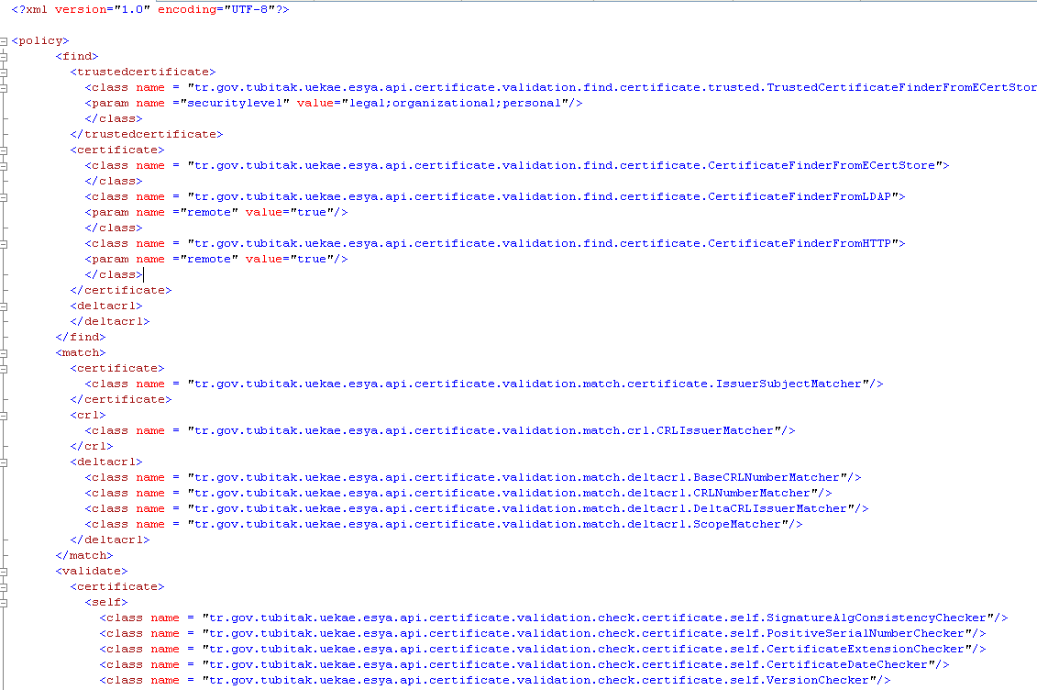
Şekil 4 Örnek Sertifika Doğrulama Politikası dosyası

Sertifika Doğrulama Politika Dosyasının Güvenliği
Politika dosyası, sertifika doğrulama sırasında kullanılacak verilerin nasıl bulunacağını (find), doğru verilerin bulunup bulunmadığının kontrolü için nasıl eşleştirme yapılacağını (match) ve doğrulama sırasında hangi kontrollerin yapılacağını (validate) belirten sınıfları bulunduran dosyadır.
Politika dosyasının değiştirilmemesi imza doğrulama için hayati önem taşır. Politika dosyasında hangi kontrollerin yapılacağı ve hangi sertifikalara güvenileceği bilgisi yer almaktadır. Kötü niyetli kişiler politika dosyasını değiştirerek, kötü niyetle yaratılmış imzaların doğrulanmasını sağlayabilirler.

Politika dosyası için aşağıdaki güvenlik önlemleri uygulanabilir;
- Politika dosyası sunucudan çekilir ve bellekte tutulur. Böylelikle politika dosyasına dışardan müdahale olasılığı azalır.
- Politika dosyasının özeti sunucuda tutulur. İstemcideki politika dosyasının özeti alınır ve sunucudan çekilen özet ile karşılaştırılır. DigestUtil sınıfı ile özet işlemini gerçekleştirebilirsiniz.
- Politika dosyası istemcide parola tabanlı şifrelenerek tutulur ve şifresi bellekte çözülür.
- Bunun nasıl yapıldığı gösteren örneği "http://www.java2s.com/Tutorial/ Java/0490 Security/PBEFileEncrypt.htm" adresinde bulabilirsiniz.
- Politika dosyası imzalı bir şekilde tutulur. Politika dosyasına karar verildikten sonra politika dosyası bir kere imzalanır ve bu imzalı dosya istemcilerde tutulur. İmzalanan politika dosyasının imzası doğrulanırsa ve imza doğru kişi tarafından atılmışsa; politika dosyasına güvenilebilir. Doğru kişi imzalamış mı kontrolünün yapılması için, kodunuzun içine imzacı sertifikasının gömülmesi gerekmektedir. Kodunuzu, devamlı değiştiremeyeceğinizden imzalama işleminde kullandığınız akıllı kartı veya pfx dosyasını kesinlikle kaybetmemeniz gerekmektedir. Politika dosyasını PKCS7 standardında imzalayabilirsiniz. PKCS7 tipindekiyi imza işlemlerine smartcard modülünden erişebilirsiniz.

Yukarıdaki güvenlik önlemleri birlikte veya tek olarak uygulanabilir. Politika dosyasının güvensiz bir şekilde istemcilerde durmasını kesinlikle önermiyoruz.

Sertifika-SİL Durum Bilgisi
Esya Sertifika Doğrulama Kütüphanesi sertifika ve SİL doğrulama işlemi sonucunda Sertifika Durum Bilgisi (CertificateStatusInfo) ve SİL Durum Bilgisi (CRLStatusInfo) sınıflarından bir nesne oluşturur. Bu sınıf içerisinde ayrıntılı kontrol detayları , oluşturulmuş ve doğrulanmaya çalışılan farklı sertifika zincirleri doğrulanma sonuçlarıyla bir şekilde detaylı olarak saklanır. Bu sınıfın nesnesinin kullanımı örnek kodlarla birlikte Bölüm 4’te daha detaylı olarak görülebilir.

Yerel Sertifika Deposu
Sertifika deposu güvenilir olduğu kabul edilen yayıncı sertifikalarının saklanabileceği bir sertifika deposu geliştirilmiştir.
Sertifika deposu aynı zamanda doğrulama işlemi sırasında bulunması gereken yayıncı sertifikası , SİL, OCSP cevabı gibi verilerin sürekli uzak kaynaklardan çekilmesini engellemek için bu verilerin yerelde saklanabilmesinden sorumludur.
Sertifika deposunun varsayılan yeri, kullanıcının ana klasörünün(user home directory) altındaki ".sertifikadeposu" klasörünün içidir. Varsayılan dosya ismi ise "SertifikaDeposu. svt"dir. Eğer farklı bir dosya yolu ve dosya ismi kullanılması isteniyorsa, sertifika doğrulama politika dosyasında belirtilmelidir. Bunun için storepath parametresi kullanılmalıdır.
Sertifika Deposu’unun daha detaylı bilgileri için Sertifika Deposu Dökümanına başvurulmalıdır.
Esya Sertifika Doğrulama API si yerel sertifika deposunda güvenilir kök sertifikası olarak tanımlanmış seritikaları güvenilir olarak kabul eder ve doğrulama sırasında oluşturduğu sertifika zincirlerinin bu sertifikalardan biriyle sonlanmasını bekler. API’de yer alan yerel sertifika deposundan sertifika ve sil bulucular aracılığıyla doğrulama verileri istenildiğinde yerel depodan bulunabilir.
Sertifika deposunun varsayılan yeri, kullanıcının ana klasörünün(user home directory) altındaki ".sertifikadeposu" klasörünün içidir. Varsayılan dosya ismi ise "SertifikaDeposu. svt"dir. Eğer farklı bir dosya yolu ve dosya ismi kullanılması isteniyorsa, sertifika doğrulama politika dosyasında belirtilmelidir. Bunun için storepath parametresi kullanılmalıdır.

<class name="tr.gov.tubitak.uekae.esya.api.certificate.validation.find.certificate.trusted.TrustedCertificateFinderFromECertStore">
<param name="storepath" value="T:\MA3\api-parent\certStore\SertifikaDeposu.svt"/>
</class>

Test sertifikalarıyla çalışırken sertifikanın doğrulanması sırasında PATH_VALIDATION_FAILURE hatası alabilirsiniz. Bunun sebebi test sertifikalarının köklerinin sertifika deposunda güvenilir sertifika olarak tanımlanmadığından olabilir. Bu kök sertifikaları dosya yoluyla belirtebilirsiniz. Yalnız bu kullanım sadece test amacıyla yapılmalıdır.

<class name="("tr.gov.tubitak.uekae.esya.api.certificate.validation.find.certificate.trusted.TrustedCertificateFinderFromFileSystem">
<param name="dizin" value="T:\\MA3\\api-cmssignature\\testdata\\support\\UGRootCerts\\"/>
</class>

SERTİFİKA DOĞRULAMA KÜTÜPHANESİ KULLANIMI
Sertifika doğrulama kütüphanesinin kullanı için gerekenlere GEREKLER bölümünden bakabilirsiniz. Sertifika doğrulama kütüphanesi aldığı sertifikayı verilen politika dosyasına uygun olarak doğrulamaktadır.
Sertifika doğrulama işlemi için kütüphaneye sertifikanın hangi tarihte doğrulanacağı bilgisi verilmelidir. Sertifika iptal kontrolü verilen tarihe göre yapılacaktır. Verilen tarihten önce iptal edilmiş sertifikaların durumu geçersiz olacaktır. Şu anki zamanda sertifika doğrulama için aşağıdaki örnek kod kullanılabilir.

Java
ValidationSystem vs = CertificateValidation.createValidationSystem(policy);
vs.setBaseValidationTime(Calendar.getInstance());
CertificateStatusInfo csi = CertificateValidation.validateCertificate(vs, cert);

C#
ValidationSystem vs = CertificateValidation.createValidationSystem(policy);
vs.setBaseValidationTime(DateTime.UtcNow);
CertificateStatusInfo csi = CertificateValidation.validateCertificate(vs, cert);

Sertifika Doğrulama Sonucunun Yorumlanması
Sertifika doğrulama sonucunda CertificateStatusInfo nesnesi dönmektedir. Bu nesnenin toString() methodu çağrılarak sertifika doğrulamanın sonucunu metin olarak alabilirsiniz. getDetailedMessage() fonksiyonu ile de sertifika doğrulama sonucununun kullanıcı dostu mesajını alabilirsiniz. Aynı nesnenin getCertificateStatus() fonksiyonu kullanılarak CertificateStatus tipinde sertifika doğrulamanın durumu alınabilir. Bu nesne aşağıdaki değerleri alabilir.
- VALID: Sertifika geçerlidir.
- REVOCATION_CHECK_FAILURE: Sertifika iptal edilmiştir.
- CERTIFICATE_SELF_CHECK_FAILURE: Sertifikada yapısal bozukluk vardır.
- NO_TRUSTED_CERT_FOUND: Hiç güvenilir sertifikanız yok.
- PATH_VALIDATION_FAILURE: Güvenilir bir sertifika zinciri oluşturulamadı. Sertifikanızın kök sertifikası güvenilir sertifikalarınızın içinde yok.
- NOT_CHECKED: Sertifika iptal kontrolü yapılamadığından sertifika doğrulanamadı.

Politika Dosyası
İndirdiğiniz kütüphane ile birlikte gelen politika dosyası bir sertifika doğrulamanın başarılı sayılabilmesi için gerekli yeterliliği sağlamaktadır. Değiştirilme ihtiyacının duyulabileceği iki ayar olabilir.
Örnek olarak verilen politika dosyası sadece sertifika deposu ile çalışmaktadır. Sertifika deposunda ise sadece kanuni geçerliliği olan kök sertifikalar bulunmaktadır. Dolayısıyla test sistemi ile çalışmak için test sisteminin köklerinin de kütüphaneye güvenilir kök olarak gösterilmesi gerekmektedir. Bunun için Test Sistemi için Politika Dosyasının Düzenlenmesi bölümüne bakabilirsiniz.
Politika dosyasında yapılacak bir diğer düzenleme sertifika iptal kontrollerinde ÇİSDUP veya SİL kullanılmasının ayarlanmasıdır. Bir sertifikanın doğrulanması sırasında sertifika zincirinin tamamının doğrulanması gerekmektedir. Zincirdeki bütün sertifikalar için ÇİSDUP desteği verilmeyebilir. Örneğin KamuSM sisteminde alt kökler için ÇİSDUP hizmeti verilmemektedir. Dolayısıyla sadece ÇİSDUP kullanarak bir sertifikayı doğrulamak mümkün değildir. Bu durumda ÇİSDUP öncelikli SİL ve ÇİSDUP'un bulunduğu konfigürasyon veya sadece SİL ile çalışan konfigürasyon yaratılabilir.
Politika dosyasında ÇİSDUP veya SİL'den hangisine öncelik verilmesi isteniyorsa o sınıf üste yazılmalıdır.

Sertifika Doğrulama Politikasının Çalışma Zamanında Düzenlenmesi
Politika dosyası dosyadan okuduktan sonra çalışma zamanında düzenlenebilir. Aşağıdaki kod parçası klasörden güvenilir sertifikaları gösteren TrustedCertificateFinderFromFileSystem sınıfını çalışma zamanında eklemektedir.

Java
ValidationPolicy POLICY = PolicyReader.readValidationPolicy(new FileInputStream(POLICY_FILE));

//For UEKAE Test Environment, we add our test roots.
HashMap<String, Object> parameters = new HashMap<String, Object>();
parameters.put("dizin", "T:\\MA3\\api-cmssignature\\testdata\\support\\UGRootCerts\\");
POLICY.bulmaPolitikasiAl().addTrustedCertificateFinder("tr.gov.tubitak.uekae.esya.api.certificate.validation.find.certificate.trusted.TrustedCertificateFinderFromFileSystem", parameters);

C#
ValidationPolicy POLICY = PolicyReader.readValidationPolicy(POLICY_FILE);

//For UEKAE Test Environment, we add our test roots.
Dictionary<String, Object> parameters = new Dictionary<String, Object>();
parameters.Add("dizin", "T:\\MA3\\api-cmssignature\\testdata\\support\\UGRootCerts\\"); POLICY.bulmaPolitikasiAl().addTrustedCertificateFinder("tr.gov.tubitak.uekae.esya.api.certificate.validation.find.certificate.trusted.TrustedCertificateFinderFromFileSystem", parameters);

EK-A
POLTİKA DOSYASI ELEMANLARI

Politika dosyasında tanımlanan sınıflar aşağıdaki tablolarda listelenmiştir.
Bu tablolardaki gösterimde;
- Parametrenin alabileceği değerlerin listelendiği yere * ile belirtilen değer parametrenin varsayılan değeridir
- [O] değeri ile belirtilen parametre opsiyonel parametre anlamına gelir.
- Başlık satırlarındaki başlığın yanındaki XML tagları o başlık altında yer alan sınıfların politika dosyasında hangi XML tag değerinin altında listelenmesi gerektiğini (yani politika dosyasındaki yerini) belirtir.
Table 1 ESYA API Kontrolcü ( Checker) Listesi
GÜVENİLİR SERTİFİKA YAPISAL KONTROLCÜLER <policy><validate><certificate><trustedcertificate>
CertificateDateChecker |  |  | Sertifika üzerinde yer alan geçerlilik zaman aralığının doğrulama zamanını kapsaması kuralını doğrular.
SERTİFİKA YAPISAL KONTROLCÜLER <policy><validate><certificate><self>
CertificateDateChecker |  |  | Sertifika üzerinde yer alan geçerlilik zaman aralığının doğrulama zamanını kapsaması kuralını doğrular.
CertificateExtensionChecker |  |  | Sertifika üzerinde yer alan eklenti bilgilerinin RFC 5280 uyumluluğunu kontrol eder.
PositiveSerialNumberChecker |  |  | Sertifika seri numarasının pozitif bir tamsayı olması kuralını doğrular.
SignatureAlgConsistencyChecker |  |  | Sertifika üzerinde yer alan İmza Algoritması bilgilerinin uyuşması kuralını doğrular.
VersionChecker |  |  | Sertifika versiyon bilgisinin RFC 5280 uyumluluğunu kontrol eder.
SERTİFİKA ZİNCİR KONTROLCÜLERİ <policy><validate><certificate><issuer>
BasicConstraintCAChecker |  |  | Yayıncı Sertifikası üzerindeki Temel Kısıtlamalar (BasicConstraints) eklentisinin RFC 5280 uyumluluğunu kontol eder.
CertificateKeyUsageChecker |  |  | Yayıncı Sertifikası üzerindeki Anahtar Kullanımı (KeyUsage) eklentisinin RFC 5280 uyumluluğunu kontol eder.
CertificateNameChecker |  |  | Sertifika üzerindeki yayıncı özne adı (issuer) alanı ile yayıncı sertifikası üzerindeki özne adı (subject ) alanlarının eşleşmesi kuralını doğrular.
CertificateSignatureChecker |  |  | Sertifika üzerindeki imzayı yayıncı sfikasının açık anahtarı ile kriptografik olarak doğrular.
KeyIdentifierChecker |  |  | Sertifika üzerindeki Yetkili Anahtar Tanımnlayıcısı (AuthorityKeyIdentifier) eklentisi ile yayıncı sertifikası üzerinde yer alan Özne Anahtar Tanımlayıcısı (SubjectKeyIdentifier) eklentilerin uyumluluğunu kontrol eder.
NameConstraintsChecker |  |  | Sertifikanın özne adının yayıncı sertifikasında (varsa) yer alan İsim Kısıtlamaları (NameConstraints) arasındaki ilişkinin RFC 5280 uyumluluğunu kontrol eder.
PathLenConstraintChecker |  |  | Yayıncı Sertifikası üzerindeki Yol Uzunluğu Kısıtlamaları (PathLengthConstraints) eklentisinin RFC 5280 uyumluluğunu kontrol eder.
PolicyConstraintsChecker |  |  | Yayıncı Sertifikası üzerindeki Politika Kısıtlamaları (PolicyConstraints) eklentisinin RFC 5280 uyumluluğunu kontrol eder.
SERTİFİKA İPTAL KONTROLCÜLERİ <policy><validate><certificate><revocation>
RevocationFromCRLChecker |  | SİL’e bakarak sertifikanın iptal durumunu kontrol eder.
 | Parametreler | cevrimdisicalis |  |  | [true,false*]  Bu parametre doğrulamanın çevrimdışı olarak yürütüleceğini belirtir. True olarak tanımlanmışsa iptal kontrolcü hiçbir SİL bulamasa bile iptal  kontrolünü başarılı olarak sonlandırır. Çevrimdışı ortamlarda SİL’e ulaşılamadığında bile sertifika doğrulamanın gerçekleşebilmesi için tanımlanmıştır.. Dikkatli kullanılmalıdır!
 | Parametreler | checkAllCRLs |  |  | [true,false*]  Doğrulama sırasında normal olarak bir adet geçerli SİL kontrolü iptal kontrolünün tamamlanması için yeterlidir. Ancak bazı durumlarda kullanıcılar politika tanımlı bütün SİL bulucuların getirdikleri SİL’lere bakılmasını isteyebilirler. Bu durumda bu değer true yapılmalıdır.
 | Parametreler | devam |  |  | [true,false*]  Doğrulama sırasında normal olarak bir adet iptal kobtrolcünün başarılı sonuçlanması iptal kontrolünün tamamlanması için yeterlidir. Ancak kullanıcılar daha güvenli olması amacıyla bir iptal kontrolü başarılı sonuçlansa bile diğer iptal kontrolcülerin kontrolüne devam etmesini isteyebilirler. Bu durumda bu parametre true yapılmalıdır.
RevocationFromOCSPChecker
 | Parametreler | devam |  | [true,false*]  Doğrulama sırasında normal olarak bir adet iptal kobtrolcünün başarılı sonuçlanması iptal kontrolünün tamamlanması için yeterlidir. Ancak kullanıcılar daha güvenli olması amacıyla bir iptal kontrolü başarılı sonuçlansa bile diğer iptal kontrolcülerin kontrolüne devam etmesini isteyebilirler. Bu durumda bu parametre true yapılmalıdır.
SİL YAPISAL KONTROLCÜLER <policy><validate><crl><crlself>
CRLDateChecker |  | SİL üzerinde yer alan geçerlilik zaman aralığının doğrulama zamanını kapsaması kuralını doğrular.
CRLExtensionChecker |  | SİL üzerinde yer alan eklenti bilgilerinin RFC 5280 uyumluluğunu kontrol eder.
SİL ZİNCİR KONTROLCÜLERİ <policy><validate><crl><crlissuer>
CRLKeyUsageChecker |  | Yayıncı Sertifikası üzerindeki Anahtar Kullanımı (KeyUsage) eklentisinin RFC 5280 uyumluluğunu kontol eder.
CRLSignatureChecker |  | SİL üzerindeki imzayı yayıncı sertifikasının açık anahtarı ile kriptografik olarak doğrular.
DELTA SİL KONTROLCÜLERİ <policy><validate><deltacrl>
FreshestCRLChecker |  | Delta SİL üzerindeki En Güncel SİL (FreshestCRL) eklentisinin RFC 5280 uyumluluğunu kontol eder.
DeltaCRLIndicatorChecker |  | Delta SİL üzerindeki Delta SİL Belirteci (DeltaCRLIndicator) eklentisinin RFC 5280 uyumluluğunu kontol eder.
OCSP CEVABI KONTROLCÜLERİ <policy><validate><ocsp>
SigningCertificateChecker |  | OCSP cevabını imzalayan yayıncı sertifikasını doğrular.
OCSPSignatureChecker |  | OCSP cevabı üzerindeki imzayı yayıncı sertifikasının açık anahtarı ile kriptografik olarak doğrular.
ResponseStatusChecker |  | OCSP cevabı üzerindeki cevap durumu alanının geçerliliğini doğrular.

Table 2 Esya API Eşleştirici (Matcher) Listesi
SERTİFİKA EŞLEŞTİRİCİLER <policy><match><certificate>
IssuerSubjectMatcher | Sertifika doğrulama sırasında bulunan ve doğrulanan sertifikaları yerel sertifika deposuna kaydeder.
CertStoreCRLSaver | Sertifika doğrulama sırasında uzaktan(LDAP,http vb.) bulunan SİL’leri yerel sertifika deposuna kaydeder.
SİL EŞLEŞTİRİCİLER <policy><match><certificate>
CRLDistributionPointMatcher |  | Sertifika üzerindeki SİL Dağıtım Noktaları (CRLDistributionPoints) eklentisinin üzerindeki bilgi ile SİL üzerindeki varsa Yayıncı Dağıtım Noktası (IssuingDistributionPoint) eklentisine bakarak SİL ile sertifikayı eşleştirir.
CRLDistributionPointOnlyContainsMatcher |  | SİL üzerindeki Yayıncı Dağıtım Noktası (Issuing Distribution Point )eklentisindeki onlyContains özellikleri ile Sertifika üzerindeki Temel Kısıtlamalar (BasicConstraint) eklentisine bakarak SİL ile sertifikayı eşleştirir
CRLIssuerMatcher |  | SİL üzerindeki yayıncı adı (issuer) alanı ile Sertifika üzerindeki yayıncı acı (issuer) alanına bakarak SİL ile sertifikayı eşleştirir.
CRLKeyIDMatcher |  | SİL üzerindeki Yetkili Anahtar Tanımlayıcısı (AuthorityKeyIdentifier) eklentisi ile Sertifika üzerindeki Yetkili Anahtar Tanımlayıcısı (AuthorityKeyIdentifier eklentisine bakarak SİL ile sertifikayı eşleştirir.
Delta SİL EŞLEŞTİRİCİLER <policy><match><certificate>
BaseCRLNumberMatcher |  | Delta SİL üzerindeki Temel SİL Numarası (BaseCRLNumber) eklentisi ile temel SİL üzerindeki SİL Numarası (CRLNumber) eklentisine bakarak temel SİL ile delta SİL’i eşleştirir.
CRLNumberMatcher |  | Delta SİL üzerindeki SİL Numarası (CRLNumber) eklentisi üzerindeki SİL numarasının temel SİL üzerindeki SİL Numarası (CRLNumber) eklentisi üzerindeki SİL Numarasından büyük olduğunu doğrulayarak temel SİL ile delta SİL’i eşleştirir.
DeltaCRLIssuerMatcher |  | Delta SİL üzerindeki yayıncı adı (issuer) alanı ile temel SİL üzerindeki yayıncı acı (issuer) alanına bakarak temel SİL ile delta SİL’i eşleştirir.
ScopeMatcher |  | Delta SİL üzerindeki Yayıncı Dağıtım Noktası (IssuingDistributionPoint) eklentisi ile temel SİL üzerindeki Yayıncı Dağıtım Noktası (IssuingDistributionPoint) eklentisine bakarak temel SİL ile delta SİL’i eşleştirir.
OCSP CEVABI EŞLEŞTİRİCİLER <policy><match><ocsp>
CertIDOCSPResponseMatcher |  | OCSP cevabı üzerindeki Sertifika Tanımlayıcısı (CertID) alanına bakarak sertifika ile OCSP cevabını eşleştirir.
ÇAPRAZ SERTİFİKA EŞLEŞTİRİCİLER <policy><match><crosscertificate>
PublicKeyMatcher |  | Yayıncı sertifikasındaki açık anahtar ile Çapraz sertifika üzerindeki açık anahtarı eşleştirir.
SKIMatcher |  | Yayıncı sertifikasındaki Özne Anahtar Tanımlayıcısı(SubjectKeyIdentifier) ile Çapraz sertifika üzerindeki Özne Anahtar Tanımlayıcısını(SubjectKeyIdentifier) eşleştirir.
SubjectMatcher |  | Yayıncı sertifikasındaki özne adı (subject) alanı ile Çapraz sertifika üzerindeki özne adı (subject) alanını eşleştirir.

Table 3 Esya API Bulucu (Finder) listesi
GÜVENİLİR SERTİFİKA BULUCULAR <policy><find><trustedcertificate>
TrustedCertificateFinderFromECertStore |  |  |  |  |  | Yerel sertifika deposundaki yayıncı sertifikalarını getirir ve bu sertifikaları güvenilir kabul eder.
 |  | Parametreler |  |  |  | securitylevel |  |  |  |  | [PERSONAL*, ORGANIZATIONAL, LEGAL]  Depodan getirilecek sertifikaların güven seviyesini belirler. Kişisel sertifikalar için PERSONAL kurumsal sertifikalar için ORGANIZATIONAL kanuni sertifikalar için LEGAL olarak belirtilmelidir.
 |  |  |  |  |  | storepath [O] |  |  |  |  | Yerel sertifika deposunun dosya sistemindeki yerini belirler
TrustedCertificateFinderFromFileSystem |  |  |  |  |  | Dosya sisteminde verilen dizin adresindeki yayıncı sertifikalarını getirir. Bu sertifikaları güvenilir kabul eder.
 |  | Parametreler |  |  |  | dizin |  |  |  |  | Dizin adresi
SERTİFİKA BULUCULAR <policy><find><certificate>
CertificateFinderFromECertStore |  |  |  |  |  | Yerel sertifika deposundaki sertifikaları getirir.
 |  | Parametreler |  |  |  | storepath [0] |  | Yerel sertifika deposunun dosya sistemindeki yerini belirler.
CertificateFinderFromFile |  |  |  |  |  | Dosya sisteminde verilen dosya adresindeki sertifikaları getirir.
 | Parametreler |  |  |  |  | dosyayolu | Dosya adresi
CertificateFinderFromHTTP |  |  |  |  |  | Sertifika üzerinde yeralan Yetkili Erişim Bilgileri (AuthorityInfoAccess) eklentisindeki HTTP adresinden yayıncı sertifikasını getirir.
CertificateFinderFromLDAP |  |  |  |  |  | Sertifika üzerinde yeralan Yetkili Erişim Bilgileri (AuthorityInfoAccess) eklentisindeki LDAP adresinden yayıncı sertifikasını getirir.
SİL BULUCULAR <policy><validate><certificate><revocation><find>
CRLFinderFromECertStore |  |  |  |  |  | Yerel sertifika deposundaki SİL’leri getirir.
 |  |  | Parametreler |  |  | storepath [0] |  |  |  | Yerel sertifika deposunun dosya sistemindeki yerini belirler.
CRLFinderFromFile |  |  |  |  |  | Dosya sisteminde verilen dosya adresindeki SİL’leri getirir.
 |  |  | Parametreler |  |  | dosyayolu |  |  |  | Dosya adresi
CRLFinderFromHTTP |  |  |  |  |  | Sertifika üzerinde yeralan SİL Dağıtım Noktaları(CRLDistributionPoints) eklentisindeki HTTP adresinden SİL’i getirir.
CRLFinderFromLDAP |  |  |  |  |  | Sertifika üzerinde yeralan SİL Dağıtım Noktaları(CRLDistributionPoints) eklentisindekiLDAP adresinden yayıncı sertifikasını getirir.
OCSP CEVABI BULUCULAR <policy><validate><certificate><revocation><find>
OCSPResponseFinderFromECertStore |  |  |  |  | Yerel sertifika deposundaki kayıtlı OCSP Cevaplarını getirir.
 |  |  | Parametreler |  | storepath [0] |  |  | Yerel sertifika deposunun dosya sistemindeki yerini belirler.
OCSPResponseFinderFromAIA |  |  |  |  | Sertifika üzerinde yeralan Yetkili Erişim Bilgileri (AuthorityInfoAccess) eklentisindeki OCSP adresine OCSP sorgusu yaparak OCSP cevabı getirir.
DELTA SİL BULUCULAR <find><deltacrl>
DeltaCRLFinderFromECertStore |  |  |  |  | Yerel sertifika deposundaki Delta SİL’leri getirir.
 |  | Parametreler |  |  | storepath [0] |  |  |  | Yerel sertifika deposunun dosya sistemindeki yerini belirler.
DeltaCRLFinderFromFile |  |  |  |  | Dosya sisteminde verilen dosya adresindeki Delta SİL’leri getirir.
 |  |  |  | Parametreler | dosyayolu |  |  |  | Dosya adresi
ÇAPRAZ SERTİFİKA BULUCULAR <find><crosscertificate>
CrossCertificateFinderFromECertStore |  |  |  |  | Yerel sertifika deposundaki çapraz sertifikaları getirir.
 |  |  |  | Parametreler | storepath [0] |  |  |  | Yerel sertifika deposunun dosya sistemindeki yerini belirler.
CrossCertificateFinderFromFile |  |  |  |  | Dosya sisteminde verilen dosya adresindeki çapraz sertifikaları getirir.
 |  |  |  | Parametreler | dosyayolu |  |  |  | Dosya adresi

Table 4 Esya API Kaydedici (Saver) Listesi
KAYDEDİCİLER <policy><save>
CertStoreCertificateSaver |  | Sertifika doğrulama sırasında bulunan ve doğrulanan sertifikaları yerel sertifika deposuna kaydeder.
 | Parametreler | storepath [O] | Yerel sertifika deposunun dosya sistemindeki yerini belirler
CertStoreCRLSaver |  | Sertifika doğrulama sırasında uzaktan(LDAP,http vb.) bulunan SİL’leri yerel sertifika deposuna kaydeder.
 | Parametreler | storepath [O] | Yerel sertifika deposunun dosya sistemindeki yerini belirler

